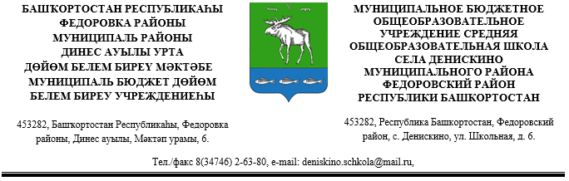
бойорок |  | приказ
«20» январь 2026 й. | №3 | «20» января 2026 г.

Об организации проведения итогового собеседования по русскому языку
в 9 классе в МБОУ СОШ с. Денискино муниципального райоиа
Федоровский район Республики Башкортостан в 2026 году.
В соответствии с Федеральным законом от 29 декабря 2012 №273-ФЗ «Об образовании в Российской Федерации», Порядком проведения государственной итоговой аттестации по образовательным программам основного общего образования, утвержденным приказом Министерства просвещепия Российской Федерации и Федеральной службы по надзору в сфере образования и науки от 4 апреля 2023 года N 232/551, Порядком проведения итогового собеседования по русскому языку в общеобразовательных организациях Республики Башкортостан, утвержденным приказом Министерства образования Республики Башкортостан от 23 января 2019 года N.57, приказом Министерства просвещения Республики Башкортостан от 10 декабря 2025 года N 1701 «Об организации проведения итогового собеседования по русскому языку в 9-х классах общеобразовательных организаций Республики Башкортостан в 2026 году и определении минимального проходного количества баллов за итоговое собеседование отдельные категориям участников», приказом МКУ Отдел образования муниципального района Федоровский район Республики Башкортостан «Об организации проведения итогового собеседования по русскому языку в 9 —х классах в муниципальном районе Федоровский район Республики Башкортостан в 2026 году» от 11.12.2025 года №281
ПРИКАЗЫВАЮ:
1.Организовать проведение итогового собеседования по русскому языку (далее – итоговое собеседование) для лиц, осваивающих образовательные программы основного общего образования, как условие допуска к проведению государственной итоговой аттестации по образовательным программам основного общего образования 11февраля 2026 года
2. Установить продолжительность проведения итогового собеседования для каждого участника итогового собеседования 15 – 16 минут.
3. Для участников итогового собеседования с ограниченными возможностями здоровья (далее – ОВЗ) продолжительность проведения итогового собеседования увеличивается на 30 минут. Участники итогового собеседования с ОВЗ самостоятельно по своему усмотрению распределяют время, отведенное на проведение итогового собеседования. Данная категория участников итогового собеседования может использовать время как на подготовку к ответам,

___________

